Лабораторная работа 3. TDD – Test Driven Development
Методология разработки через тестирование. Три закона TDD:
- Новый рабочий код пишется только после того, как будет написан модульный тест, который не проходит.
- Вы пишете ровно такой объем кода модульного теста, какой необходим для того, чтобы этот тест не проходил (если код теста не компилируется, считается, что он не проходит).
- Вы пишете ровно такой объем рабочего кода, какой необходим для прохождения модульного теста, который в данный момент не проходит.
Создание UNIT-тестов в Visual Studio
Модульное тестирование или unit-тестирование – это тестирование отдельных частей программы.
Задача тестирования состоит в том, чтобы написать дополнительный класс с методами, который будет тестировать основные классы программы. Класс для тестирования – это обычный C#-класс, который компилируется в dll-файл, но этот C#-класс должны быть размечен с помощью специальных атрибутов.
Создание теста.
1 способ. В файле класса вызвать контекстное меню и выбрать пункт Создание модульных тестов. Затем нажмите OK. Файл с тестовым классом будет создан.
2 способ. Добавьте новый проект модульного теста с именем MyTest в данное решение. Вместо префикса My запишите имя класса, к которому создаете тесты.
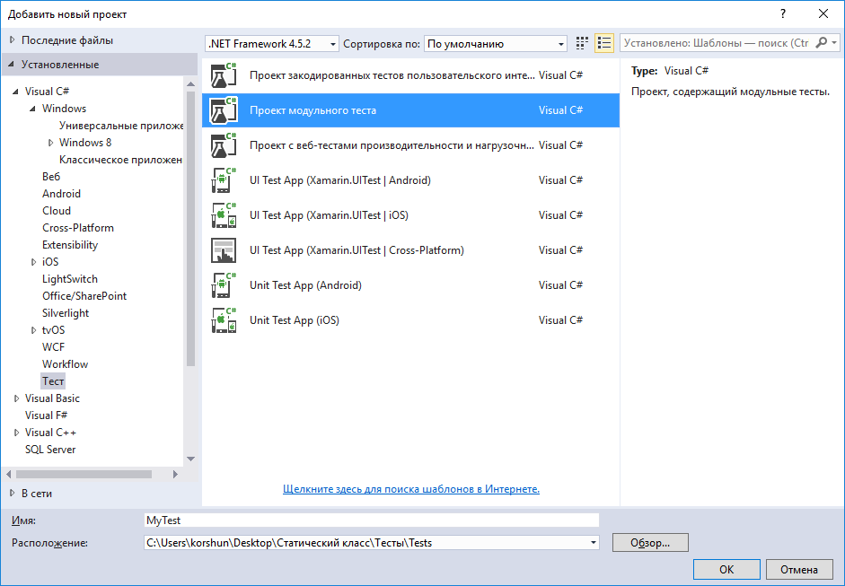
В тестовом проекте необходимо добавить ссылку на основной проект: Свойства проекта -> Добавить -> Ссылка.
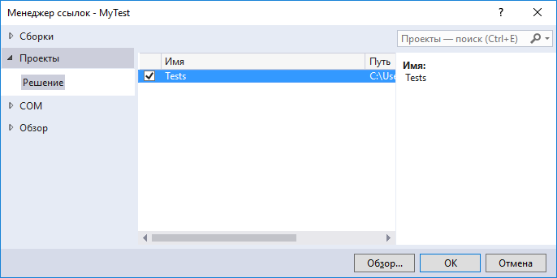

В созданном тестовом проекте создан тестовый класс
[TestClass]
public class MyTests
{
[TestMethod]
public void TestMethod()
{
…
}
}

Обязательно объявите класс с модификатором public. В разделе ссылок тестового проекта добавьте ссылку на проект с проверяемым классом. В тестовый класс добавьте ссылку на основной проект, используя using.
Для создания тестов используется статический класс Assert. В нем определен набор методов, которые можно использовать в тестах. Класс Assert находится в пространстве имен Microsoft.VisualStudio.TestTools.UnitTesting.
Если метод кидает исключение, то для этого метода должно ты написано несколько тестов, проверяющих благополучный исход и исключительную ситуацию. В случае проверки исключения необходим атрибут:
[ExpectedException(typeof(ТипПроверяемогоИсключения))]

Для проверки выполнения тестов откройте панель Обозреватель тестов (меню Тест –> Окна –> Обозреватель тестов).
Задание. Используя три закона TDD описать класс. Тесты должны опережать описание класса (не менее 20 тестовых методов). Тесты должны покрывать весь код класса.
Задача 1.
Вариант 1 | Вариант 2
Составить описание класса для представления дробей. Обеспечить выполнение операций сложения, вычитания умножения и деления дробей, возведение в степень n. Предусмотреть сокращение дробей при выполнении операций, вывода дроби на экран. | Составить описание класса для представления комплексных чисел. Обеспечить выполнение операций сложения, вычитания умножения и деления комплексных чисел, возведение в степень n и извлечение корня n степени, вывода чисел на экран.

Задача 2.
Вариант 1 | Вариант 2
Составить описание класса многочленов от одной переменной, задаваемых степенью многочлена и массивом коэффициентов. Предусмотреть методы для вычисления значения многочлена для заданного аргумента, операции сложения, вычитания и умножения многочленов с получением нового объекта-многочлена. Перегрузите операции индексации и операторы сравнения двух многочленов. Предусмотреть вывод на экран описания многочлена. | Составить описание класса для определения одномерных массивов целых чисел. Предусмотреть возможность обращения к отдельному элементу массива с контролем выхода за пределы массива, возможность задания произвольных границ индексов при создании объекта, возможность выполнения операций поэлементного сложения и вычитания массивов с одинаковыми границами индексов, умножения и деления всех элементов массива на скаляр, вывода на экран элемента массива по заданному индексу, поиска заданного элемента. Предусмотреть вывод массива на экран.

Задача 3.
Вариант 1 | Вариант 2
Составить описание статического класса для чисел в 16-ой системе счисления (с.с). Предусмотреть конструктор для случая, когда вводится число в 10-ой с.с и в 16-ой с.с., а также проверку корректности записи числа. Сделать методы сложения и вычитания чисел в 16-ой с.с., а также побитовых операций AND и OR. | Составить описание статического класса для чисел в 8-ой системе счисления (с.с). Предусмотреть конструктор для случая, когда вводится число в 10-ой с.с и в 8-ой с.с., а также проверку корректности записи числа. Сделать методы сложения и вычитания чисел в 8-ой с.с., а также побитовых операций AND и OR.

